**PERANCANGAN DAN REALISASI ANTENA LPDA (*LOG PERIODIC DIPOLE ARRAY)* PADA FREKUENSI 180-450 MHZ UNTUK *CALLISTO***

**Mia Kusmiati1, Ahmad Hasyim2, Irman Nurichsan3**

1Fakultas Teknik Universitas Garut, Garut, Jawa Barat, Indonesia

2Fakultas Teknik Universitas Garut, Garut, Jawa Barat, Indonesia

3Fakultas Teknik Universitas Garut, Garut, Jawa Barat, Indonesia

Korespondensi: [miakusmiati252@gmail.com](mailto:miakusmiati252@gmail.com)

***ARTICLE HISTORY***

|  |  |  |
| --- | --- | --- |
| *Received:* | *Revised:* | *Accepointed:* |

**Abstrak**

*Compound Astronomical Low frequency Low cost Instrument for Spectroscopy and Transportable Observatory* (*CALLISTO*) merupakan spektrometer pintar berbasis frekuensi tinggi yang dikhususkan untuk astronomi radio matahari dan pengukuran *Radio Frequency Interference* (RFI). Pada penelitian ini dilakukan perancangan antena LPDA 9 elemen dengan *range* frekuensi 180-450 MHz untuk *CALLISTO*. Antena LPDA dipilih karena bisa beroperasi pada pita frekuensi yang lebar sehingga cocok untuk pemantauan aktivitas semburan radio matahari. Perancangan dilakukan dengan menghitung dimensi antena dan disimulasikan menggunakan *software* CST *Studio Suite* 2019. Modifikasi dimensi antena digunakan untuk mendapatkan hasil yang optimum untuk dilanjutkan ke tahap realisasi. Setelah direalisasikan dilakukan pengukuran dan pengujian dilapangan.. Hasil simulasi didapatkan nilai *gain* sebesar 8,454 dBi, VSWR sebesar 1,3159, serta *return loss* -17,305 dB. Sedangkan hasil pengukuran didapatkan nilai *gain* 8,134 dBi, VSWRsebesar1,6667,dan *return loss* -12,011 dB. Pola radiasi hasil perancangan secara simulasi dan pengukuran menunjukkan pola radiasi *unidirectional*.

**Kata kunci:** Antena, *CALLISTO*, LPDA, Radio matahari.

**DESIGN AND REALIZATION OF LPDA ANTENNA (LOG PERIODIC DIPOLE ARRAY) AT 180-450 MHZ FREQUENCY FOR CALLISTO**

***Abstract***

*Compound Astronomical Low frequency Low cost Instrument for Spectroscopy and Transportable Observatory (CALLISTO) is a high frequency smart spectrometer specifically for solar radio astronomy and Radio Frequency Interference (RFI) measurements. In this research, a 9-element LPDA antenna was designed with a frequency range of 180-450 MHz for CALLISTO. The LPDA antenna was chosen because it can operate in a wide frequency band making it suitable for monitoring the activity of solar radio bursts. The design is carried out by calculating the dimensions of the antenna and simulated using the CST Studio Suite 2019 software. Modification of the antenna dimensions is used to obtain optimum results to proceed to the realization stage. After this was realized, measurements and field tests were carried out. The simulation results obtained a gain value of 8.454 dBi, a VSWR of 1.3159, and a return loss of -17.305 dB. While the measurement results obtained a gain value of 8.134 dBi, a VSWR of 1.6667, and a return loss of -12.011 dB. The radiation pattern from the simulation and measurement results shows a unidirectional radiation pattern.*

***Keywords***: *Antenna, CALLISTO, LPDA, Solar radio.*

1. **Pendahuluan**

*Compound Astronomical Low frequency Low cost Instrument for Spectroscopy and Transportable Observatory* (*CALLISTO*) merupakan spektrometer pintar berbasis frekuensi tinggi yang dikhususkan untuk astronomi radio matahari dan pengukuran *Radio Frequency Interference* (RFI) [1]. *CALLISTO* dipasang di Observatorium Sumedang, Pusat Ilmu Antariksa Lembaga Penerbangan dan Antariksa Nasional Indonesia (LAPAN) atau yang sekarang menjadi BRIN Kawasan Sumedang. *CALLISTO* telah dipasang di 66 lokasi dan penggunaannya lebih dari 120 negara, dan terhubung dalam jaringan *e–CALLISTO* global [1]. *CALLISTO* bekerja pada frekuensi 45–870 MHz [1]. Akan tetapi dalam pengoperasiannya secara teknis, terutama dalam pemilihan rentang frekuensi penerimaan berdasarkan pada pengukuran *Radio Frequency Interference* (RFI) di sekitar lokasi untuk pengamatan radio matahari yang optimal, maka spektrometer *CALLISTO* kemudian dioperasikan pada 2 rentang frekuensi terpisah dari 45-80 MHz dan 180-450 MHz [2]. Salah satu peralatan yang digunakan untuk pengamatan radio matahari yaitu antena LPDA (*Log Periodic Dipole Array*). Maka dibutuhkan antena LPDA yang bisa memaksimalkan rentang frekuensi 180-450 MHz.

Tujuan dari pembuatan antena ini adalah untuk memantau radio matahari dan pengukuran RFI menggunakan spektometer *CALLISTO*. Adapun antena yang akan dibuat adalah antena LPDA dengan frekuensi 180-450 MHz. Antena LPDA dipilih karena bisa beroperasi pada pita frekuensi yang lebar sehingga cocok untuk pemantauan aktivitas semburan radio matahari. Dengan desain sederhana dan bisa beroperasi pada pita frekuensi yang lebar merupakan salah satu keunggulan dibandingkan dengan jenis antena lainnya.

Pada bagian ini, membahas beberapa parameter penting untuk pembuatan antena LPDA. Berikut parameter-parameter penting antena LPDA :

1. Bandwidth yang diinginkan

*bandwidth* yang diinginkan merupakan perbandingan frekuensi *upper* dengan frekuensi *lower* [3].

$B=\frac{f_{u}}{f_{l}}$

1. Panjang gelombang antena (λ)

Menentukan nilai panjang gelombang (λ) dari suatu antena, dengan menggunakan persamaan [4] :

$λ=\frac{c}{f_{l}}$

1. Menentukan nilai *scale factor* (τ) dan *relative spacing* (σ),

Untuk menentukan nilai *scale factor* (τ) dan *relative spacing* (σ), harus menentukan *gain*  terlebih dahulu. Dengan menentukan *gain*, dapat di peroleh nilai *scale factor* (τ) dan *relative spacing* (σ) seperti pada gambar 1 [3] :

Gambar 1. Kontur direktivitas perbandingan τ dan σ

1. Sudut alpha $(α)$

Menghitung sudut alpha $(α)$ dengan persamaan [3]:

$α= \tan^{-1}\left[\frac{1-τ}{4σ}\right]$

1. Bandwidth pada daerah aktif ($B_{ar}$)

*Bandwidth* pada daerah aktif pada antena dinyatakan dalam persamaan [3], [5] :

$B_{ar}=1.1+7.7 (1-τ)^{2}\cot{α}$

1. *Bandwidth* desain ${(B}_{s})$

Menghitung *bandwidth* desain ${(B}_{s})$ dengan persamaan [3]:

$B_{s}=BB_{ar}=B \left[1.1+7.7 (1-τ)^{2}\cot{α}\right]$

1. Jumlah elemen

Menghitung jumlah elemen antena dengan persamaan [3]:

$N=1+\left(\frac{\ln\left(B_{s}\right)}{\ln\left(1/τ\right)}\right)$

1. Panjang elemen antena

Setelah mendapatkan nilai frekuensi rasio, panjang gelombang, nilai *scale factor* (τ) dan *relative spacing* (σ). Selanjutnya menghitung panjang elemen berdasarkan persamaan [3] :

$l_{1}=\frac{λ}{2}$

1. Jarak antar elemen antena

Untuk jarak antar elemen menggunakan persamaan [3]:

$R_{1,2}=\frac{\left(l_{1}-l_{2}\right)}{2} . \frac{4σ}{1-τ}$

1. Impedansi antena

Menghitung impedansi karakteristik rata-rata elemen menggunakan persamaan [3], [5]:

$Z_{a}=120 \left[\ln\left(\frac{l_{n}}{d_{n}}\right)-2.25\right]$

Selanjutnya menghitung impedansi karateristik saluran pengumpan menggunakan persamaan [6]:

$Z_{0}=\frac{R_{in}^{2}\sqrt{τ}}{8Z_{a}σ}+R_{in}\sqrt{{\left(\frac{R_{in}\sqrt{τ}}{8Z_{a}σ}\right)}^{2}+1}$

1. VSWR

Menghitung nilai koefisien refleksi dengan menggunakan persamaan [3]:

dimana $Z_{a}=Z_{L}$

$Γ=\frac{Z_{L}-Z_{0}}{Z_{L}+Z_{0}}$

Menghitung VSWR dengan menggunakan persamaan :

$VSWR=\frac{1+\left|Γ\right|}{1-\left|Γ\right|}$

1. Return Loss

Menghitung *return loss* dengan menggunakan persamaan [3]:

$Return loss=20\log\left[Γ\right]$

1. **Metode**

Metode penelitian yang digunakan adalah metode kuantitatif. Penelitian ini dilakukan untuk membandingkan hasil simulasi dengan hasil pengukuran.

* 1. **Analisa Perancangan**

Perancangan dimulai dengan mengidentifikasi kebutuhan antena yang akan di rancang. Antena yang di rancang dan direalisasikan adalah antena LPDA untuk memenuhi kriteria dalam memaksimalkan rentang frekuensi 180-450 MHzsupaya frekuensi operasi sesuai dengan frekuensi yang ditetapkan oleh BRIN Kawasan Sumedang. Jenis bahan yang digunakan untuk antena LPDA adalah aluminium. Adapun untuk merancang antena ini, harus melakukan perhitungan terlebih dahulu untuk menentukan dimensi antena yang akan dirancang. Selanjutnya disimulasikan dengan menggunakan *software* *Computer Simulation Technology* (CST) *Studio Suite.* Adapun parameter yang diamati adalah VSWR, *return loss*, *gain* , pola radiasi dan *bandwidth*.

Apabila antena yang sudah disimulasikan sesuai dengan spesifikasi yang diinginkan dan sudah melalui proses optimasi maka dilanjutkan ke tahap realisasi antena / fabrikasi antena. Ini adalah proses untuk mengubah hasil simulasi dan mengoptimalkan desain antena dalam perangkat lunak kembali ke bentuk antena aslinya. Tahap berikutnya adalah melakukan pengukuran antena untuk dibandingkan dengan hasil simulasi. Jika hasil pengukuran dan simulasi berbeda maka akan dilakukan analisis terhadap hasil pengukuran dan hasil simulasi. Setelah dilakukan pengukuran antena maka tahap selanjutnya adalah dengan melakukan pengujian antena di lapangan.

* 1. **Flowchart Perancangan dan Pengukuran Antena**

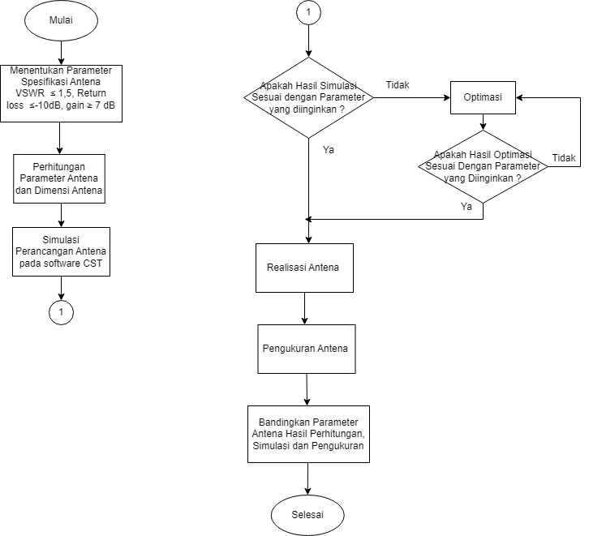 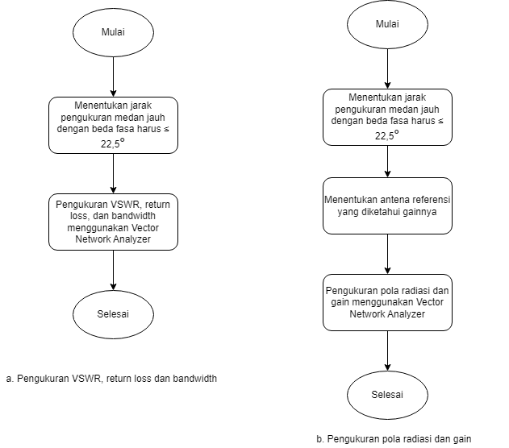

Gambar 2. *Flowchar*t perancangan antena LPDA Gambar 3. *Flowchart* pengukuran antena

* 1. **Spesifikasi Antena yang Dirancang**

Dalam penelitian ini menentukan spesifikasi antena merupakan bagian dari tujuan perancangan ini. Adapun hasil perancangan antena LPDA yang ingin dicapai pada penelitian ini adalah :

Tabel 1. Parameter antena yang ditentukan

|  |  |
| --- | --- |
| **Parameter** | **Nilai** |
| Frekuensi | 180-450 MHz |
| VSWR | ≤ 1,5 |
| *Gain* | ≥ 7 dBi |
| *Return loss* | ≤ -10 dB |
| Pola Radiasi | *Unidirectional* |

* 1. **Spesifikasi desain antena LPDA**

Berdasarkan desain yang telah dibuat didapatkan spesifikasi antena yang terlihat pada tabel berikut ini :

Tabel 2. Spesifikasi antena LPDA

|  |  |  |
| --- | --- | --- |
| Elemen (n) | $$l_{n} (m)$$ | $$R_{n} (m)$$ |
| 1 | 0,833 | 0,208 |
| 2 | 0,688 | 0,249 |
| 3 | 0,568 | 0,206 |
| 4 | 0,469 | 0,170 |
| 5 | 0,387 | 0,141 |
| 6 | 0,319 | 0,117 |
| 7 | 0,263 | 0,096 |
| 8 | 0,217 | 0,079 |
| 9 | 0,179 | 0,065 |

* 1. **Antena Hasil Fabrikasi**

Gambar 4 merupakan antena yang telah difabrikasi sesuai dengan spesifikasi antena yang telah ditentukan.

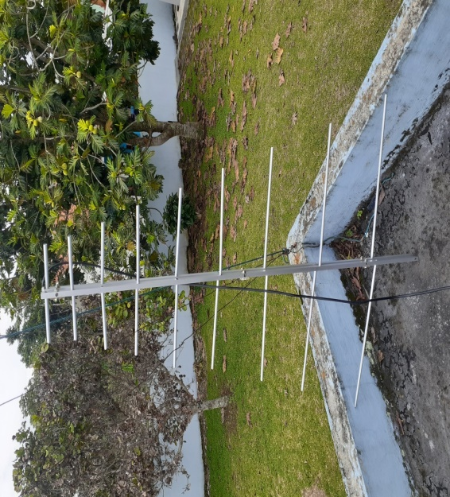

Gambar 4. Antena hasil fabrikasi

1. **Hasil dan Pembahasan**
   1. **Hasil Pengukuran *Return Loss***

Gambar 5 merupakan hasil pengukuran antena LPDA menggunakan *Vector Network Analyzer (*VNA*).* Dari gambar dapat dilihat hasil yang diperoleh dari pengukuran antena LPDAadalah nilai VSWR sebesar -12,011 dB. Pada spesifikasi awal nilai *return loss* ≤ -10 dB. Nilai *return loss* yang baik ≤ -10 dB. Jika pada frekuensi kerja 315 MHz menunjukan bahwa nilai *return loss* masih baik dan sudah terpenuhi.

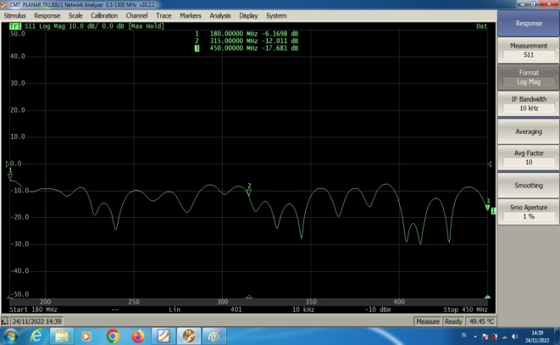

Gambar 5. Hasil pengukuran *return loss*

* 1. **Hasil Pengukuran VSWR**

Pada pengukuran parameter VSWR yang telah dilakukan, VSWR pada dasarnya diperuntukkan untuk mengetahui apakah antena yang digunakan sudah sesuai dengan saluran yang digunakan atau tidak. Nilai VSWR yang didapat sebesar 1,6667. VSWR yang baik adalah bernilai 1, akan tetapi pada kenyataannya nilai tersebut sulit untuk didapat. Pada spesifikasi awal nilai VSWR≤ 1,5 maka nilai yang sudah didapat pada pengukuran belum terpenuhi.

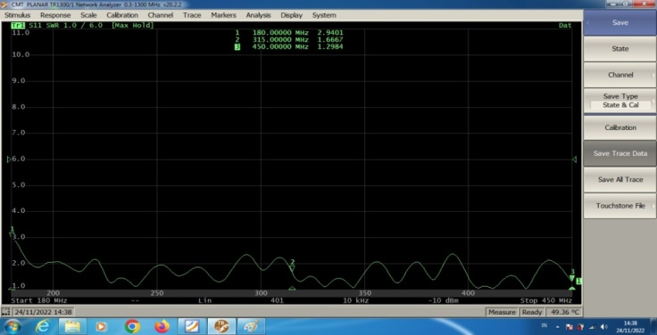

Gambar 6. Hasil pengukuran VSWR

* 1. **Hasil Pengukuran Impedansi**

Impedansi antena adalah parameter yang tidak lepas kaitannya dengan VSWR dimana dengan mengetahui nilai impedansi ini maka dapat mengetahui juga nilai VSWR. Berikut ini adalah gambar hasil pengukuran impedansi :

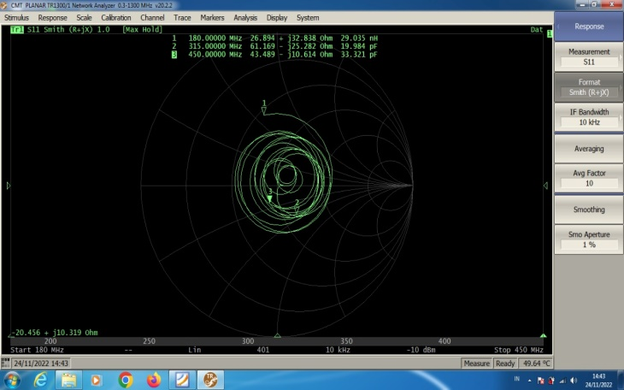

Gambar 7. Hasil pengukuran impedansi

* 1. **Hasil Pengukuran Pola Radiasi**

Gambar 8 dan gambar 9 menunjukan pola radiasi yang dihasilkan oleh antena LPDA.

Pola radiasi yang dihasilkan pada pengukuran pengukuran menunjukkan pola radiasi *unidirectional*.

Gambar 8. Hasil pengukuran pola radiasi horizontal

Gambar 9. Hasil pengukuran pola radiasi vertikal

* 1. **Analisis Nilai *Return Loss***

Tabel 3. Perbandingan *return loss*

|  |  |  |  |  |
| --- | --- | --- | --- | --- |
| **Parameter** | **Spesifikasi** | **Hasil Perhitungan** | **Hasil Simulasi** | **Hasil Pengukuran** |
| *Return Loss* | ≤ -10 dB | -14,516 dB | -17,305 dB | -12,011 dB |

Dari tabel 3. dapat dilihat bahwa *return loss* hasil perhitungan, simulasi dan pengukuran menunjukkan nilai yang lebih kecil dari spesifikasi yang ditentukan yaitu lebih kecil dari -10 dB. Perbedaan nilai *return loss* hasil pengukuran lebih tinggi dari hasil simulasi dengan selisih 5,294 dB. Sedangkan perbedaan antara hasil perhitungan dengan hasil pengukuran dengan selisih 2,505 dB. Perbedaan ini diakibatkan karena beberapa faktor dalam perhitungan, simulasi dan pengukuran. Pada perhitungan dan simulasi, parameter-parameter yang dihasilkan adalah bentuk sempurna, dengan tidak mempertimbangkan faktor yang mempengaruhinya. Sedangkan proses pengukuran parameter-parameter dapat terpengaruh oleh lingkungan maupun faktor bahan dan material yang digunakan pada proses fabrikasi maupun pengukuran yaitu redaman kabel, permitivitas bahan, faktor lingkungan pengukuran yang terpengaruh oleh *interference* sekitar, juga bahan-bahan konduktor di area pengukuran.

* 1. **Analisis Nilai VSWR**

Tabel 4. Perbandingan VSWR

|  |  |  |  |  |
| --- | --- | --- | --- | --- |
| **Parameter** | **Spesifikasi** | **Hasil Perhitungan** | **Hasil Simulasi** | **Hasil Pengukuran** |
| VSWR | ≤ 1,5 | 1,46 | 1,3159 | 1,6667 |

Dari tabel 4. dapat dilihat perbedaan nilai VSWR hasil pengukuran lebih tinggi dari hasil simulasi dengan selisih sebesar 0,3508. Sedangkan perbedaan antara hasil perhitungan dengan hasil pengukuran dengan selisih sebesar 0,2067. Hasil pengukuran yang didapat sebesar 1,6667. Perbedaan ini diakibatkan karena beberapa faktor dalam perhitungan, simulasi dan pengukuran. Pada perhitungan dan simulasi, parameter-parameter yang dihasilkan adalah bentuk sempurna, sedangkan proses pengukuran parameter-parameter dapat terpengaruh oleh lingkungan maupun faktor bahan dan material yang digunakan pada proses fabrikasi maupun pengukuran.

* 1. **Analisis Nilai Impedansi**

Tabel 5. Perbandingan impedansi

|  |  |  |  |
| --- | --- | --- | --- |
| **Parameter** | **Hasil Perhitungan** | **Hasil Simulasi** | **Hasil Pengukuran** |
| Impedansi | 102,84 Ω | 50 Ω | 61,169 Ω |

Dari tabel 5. diatas dapat dilihat perbedaan nilai impedansi pada hasil pengukuran lebih tinggi dari hasil simulasi dengan selisih sebesar 11,169 Ω. Sedangkan perbedaan antara hasil perhitungan dengan hasil pengukuran dengan selisih sebesar 41,671 Ω.Impedansi *input* pada antena sebesar 50 Ω. Jika pada saat impedansi antena sama dengan 50 Ω, maka koefisien pantul bernilai 0. Impedansi sebuah antena semakin mendekati 50 Ω maka akan semakin baik. Impedansi hasil pengukuran adalah 61,169 –j25,282 Ω, maka dari itu hasil pengukuran impedansi antena melebihi impendasi *input* sehingga transfer daya tidak akan maksimum.

* 1. **Analisis Pola Radiasi**

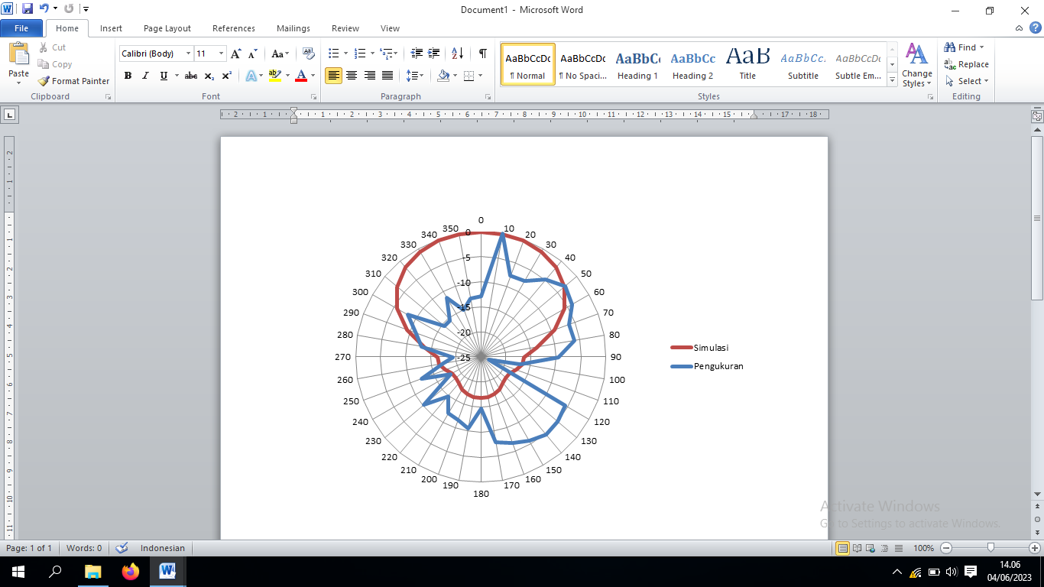 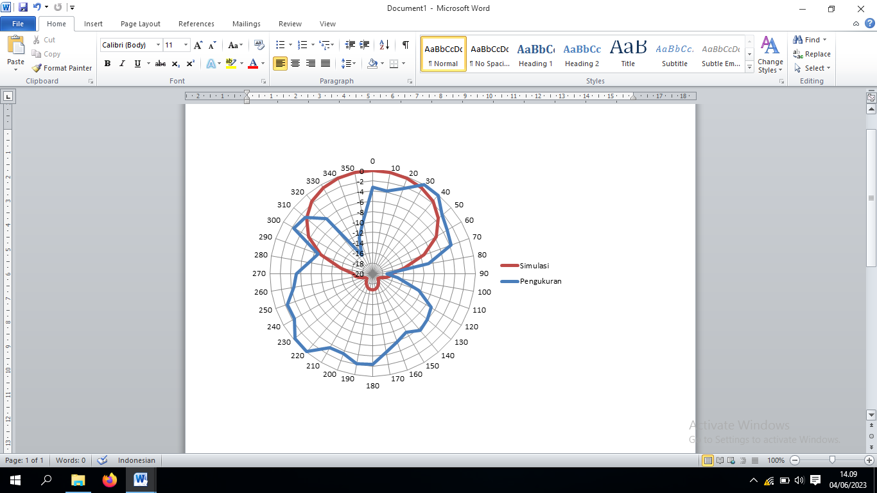

Gambar 11. Perbandingan pola radiasi vertikal

Gambar 10. Perbandingan pola radiasi horizontal

Berdasarkan perbandingan pola radiasi antena hasil rancangan dengan simulasi yang ditunjukkan pada gambar 10. dan gambar 11. dapat diamati bahwa pola radiasi antena rancangan cenderung memiliki pola radiasi yang lebih kecil dengan pola radiasi simulasi. Hal ini dapat dilihat dari pola yang ditunjukkan oleh masing-masing *main lobe* dan *side lobe* pada setiap sudut walaupun terdapat perbedaan. Perbedaan ini diakibatkan karena beberapa faktor dalam simulasi dan pengukuran. Pada simulasi, parameter-parameter yang dihasilkan adalah bentuk sempurna, sedangkan proses pengukuran parameter-parameter dapat terpengaruh oleh lingkungan maupun faktor bahan dan material yang digunakan pada proses fabrikasi maupun pengukuran.

* 1. **Analisis Nilai *Gain***

Tabel 6. Perbandingan nilai *gain*

|  |  |  |  |
| --- | --- | --- | --- |
| **Parameter** | **Spesifikasi** | **Hasil Simulasi** | **Hasil Pengukuran** |
| *Gain* | ≥ 7 dBi | 8,454 dBi | 8,134 dBi |

Dari tabel 6. dapat dilihat nilai *gain* antena rancangan hasil pengukuran yang didapat sebesar 8,134 dBi*,* nilai *gain* ini sudah sesuai dengan spesifikasi antena yang diharapkan yaitu lebih besar dari 7 dBi (>7 dBi). Nilai *gain* yang didapatkan dari hasil pengukuran ini lebih kecil dari nilai *gain* pada simulasi dengan selisih sebesar 0,32 dBi. Hal ini disebabkan oleh beberapa faktor seperti inteferensi dan pantulan gelombang yang terdapat di dalam ruangan pengukuran. Hal-hal seperti pemantulan gelombang di dalam ruangan pengukuran dapat mempengaruhi parameter-parameter pengukuran. Selain itu, faktor material bahan seperti redaman kabel, redaman konektor, proses fabrikasi dan bahan material dari elemen antena yang digunakan dapat mempengaruhi parameter-parameter pengukuran antena.

* 1. **Pengujian Lapangan**

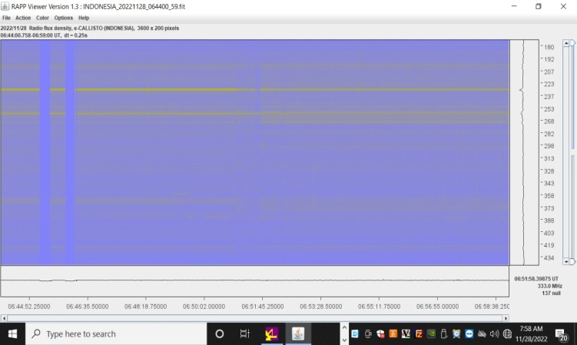

Gambar 12. Hasil pengujian antena LPDA

Dari hasil pengujian kinerja antena dapat dilihat dari gambar 12. menunjukan ada frekuensi *interference* yang mengganggu pengamatan matahari, frekuensi yang mengganggu tersebut berada pada frekuensi 222 MHz dan 253 MHz yang merupakan bagian dari spektrum radio VHF yang dialokasikan secara internasional untuk penggunaan radio amatir. Sedangkan pada hari itu tidak terjadi semburan matahari.

Dari hasil pengujian lapangan dapat disimpulkan bahwa antena LPDA dapat beroperasi dengan baik.

1. **Kesimpulan**

Dari seluruh proses perancangan hingga pengukuran antena *Log Periodic Dipole Array (*LPDA*)* ini, maka dapat disimpulkan bahwa antena ini mendekati kriteria yang dirancang, yakni dapat bekerja pada rentang frekuensi 180-450 MHz. Namun, dalam pengukuran masih ditemukan sedikit ketidak sesuaian antara hasil perancangan dengan hasil pengukuran. Hal ini dapat terjadi karena pembuatan antenanya masih secara manual dengan tangan, pemasangan konektor yang kurang baik, faktor lingkungan pengukuran, serta kinerja alat ukur yang kurang presisi.

Adapun hasil perbandingan antara perancangan dengan pengukuran adalah sebagai berikut:

1. Berdasarkan hasil pengukuran antena *Log Periodic Dipole Array* *(*LPDA*)* terdapat sedikit perbedaan, dimana pada simulasi didapatkan nilai *gain* sebesar 8,454 dBi, VSWR sebesar 1,3159, serta *return loss* -17,305 dB, sedangkan pada hasil pengukuran didapatkan nilai *gain* 8,134 dBi, VSWRsebesar1,6667, dan *return loss* -12,011 dB. Parameter-parameter tersebut baik secara perhitungan, simulasi dan pengukuran telah memenuhi spesifikasi yang ditentukan.
2. Pola radiasi hasil perancangan secara simulasi dan pengukuran menunjukkan pola radiasi *unidirectional*.
3. Pengaplikasian antena *Log Periodic Dipole Array* *(*LPDA*)* ini telah menunjukan hasil yang sesuai dikarenakan antena ini telah berhasil beroperasi untuk *CALLISTO*.

**Ucapan Terima Kasih**

Dengan selesainya penelitian ini, penulis mengucapkan terima kasih kepada semua pihak yang telah membantu dan terlibat dalaam penyelesaian penelitian ini.

**Daftar Pustaka**

[1] T. Manik, P. Sitompul, M. Batubara, T. Harjana, C. Y. Yatini, and C. Monstein, “Solar Radio Observation using Callisto Spectrometer at Sumedang West Java Indonesia: Current Status and Future Development Plan in Indonesia,” *Ground-based Sol. Obs. Sp. Instrum. era Proc. a Meet. held Univ. Coimbra, Coimbra, Port. 5-9 Oct. 2015*, vol. 504, no. October, pp. 331–338, 2016, doi: 10.13140/RG.2.2.14573.59363.

[2] M. Batubara *et al.*, “Frequency Drift Rate Investigation of Solar Radio Burst Type II Due to Coronal Mass Ejections Occurrence on 4th November 2015 Captured by CALLISTO at Sumedang- Indonesia,” *J. Phys. Conf. Ser.*, no. 1, pp. 1–9, 2017, doi: 10.1088/1742-6596/755/1/011001.

[3] C. A. Balanis, *Antenna Theory ; Analysis and Design 4th Edition*. John Wiley & Sons, 2016.

[4] M. Alaydrus, “Antena Prinsip dan Aplikasi,” *Antena Prinsip dan Apl.*, p. 320, 2011.

[5] R. Carrel, “The design of log-periodic dipole antennas,” pp. 61–75, 2005, doi: 10.1109/irecon.1961.1151016.

[6] F. Hutira, J. Bezek, and V. Bilik, “Design and investigation of a log-periodic antenna for DCS, PCS and UMTS mobile communications bands,” *RF Microw. Conf. Malaysia Oct.*, no. May, pp. 453–456, 2004.